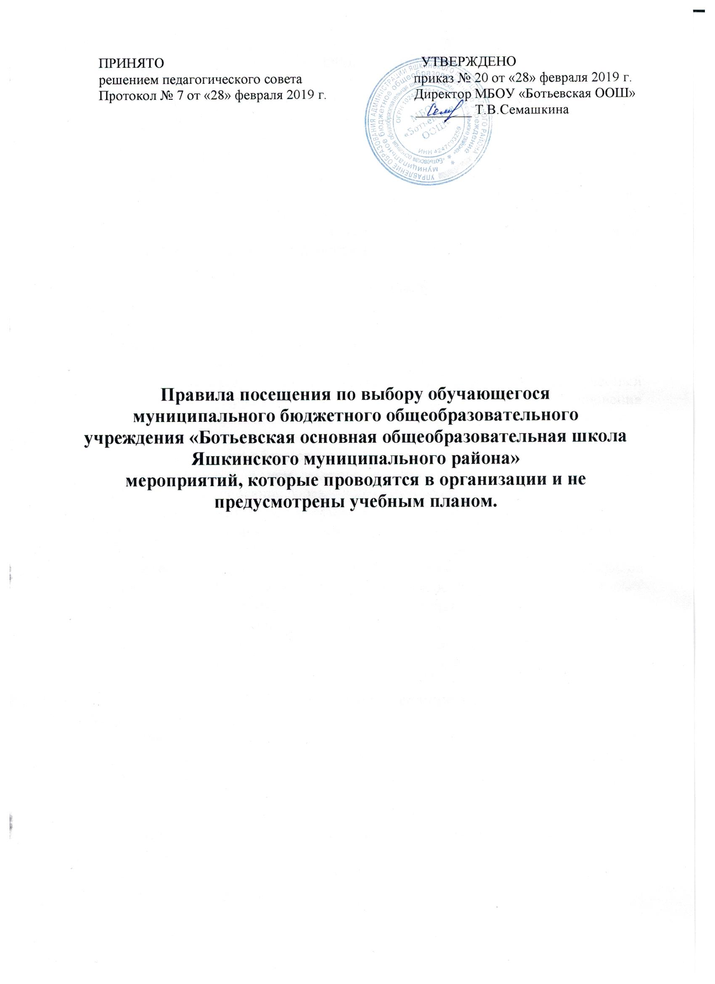

- Общие положения

1.1. Правила о посещении мероприятий, не предусмотренных учебным планом (далее - Правила), разработаны в соответствии с
• ч. 4 ст. 34 Федерального Закона от 29.12.2012 № 273-ФЗ «Об образовании в Российской Федерации»;
• Правилами внутреннего распорядка обучающихся.
1.2. Настоящие Правила определяют общий порядок посещения обучающимися по своему выбору мероприятий, проводимых в МБОУ «Ботьевская ООШ» (далее – Учреждение) и не предусмотренных учебным планом, а также права, обязанности и ответственность посетителей данных мероприятий.
1.3. К числу мероприятий, не предусмотренных учебным планом (далее – мероприятия), относятся: школьные тематические вечера, праздники, конкурсы, спортивные соревнования и другое.
1.4. Формы проведения этих мероприятий определяют ответственные за их проведение и (или) заместитель директора по воспитательной работе.
1.5. Мероприятия включаются в общешкольный план на текущий учебный год, который утверждается приказом директора. В случае возникновения необходимости проведения мероприятий, не включенных в общешкольный план, следует получить разрешение директора на их проведение.
1.6. На мероприятии обязательно присутствие классных руководителей, чьи классы принимают в нем участие, и (или) педагогических работников, назначенных на основании соответствующего приказа директора Учреждения.
1.7. Правила являются обязательными для исполнения всеми посетителями мероприятий. Принимая решение о посещении мероприятия, посетитель подтверждает свое согласие с настоящими Правилами.
1.8. Посещая мероприятие, посетитель тем самым выражает свое согласие принимать участие в возможной фото-и видеосъемке мероприятия и дает разрешение администрации Учреждения использовать фото-, видео- и аудиозаписи со своим присутствием.
1.9. Регламент проведения конкретного мероприятия утверждается соответствующим приказом директора Учреждения.

- Посетители мероприятий

2.1. Посетителями мероприятий являются:
• обучающиеся Учреждения, являющиеся непосредственными участниками мероприятия;
• иные физические лица, являющиеся непосредственными участниками мероприятия;
• обучающиеся Учреждения, являющиеся зрителями на данном мероприятии;
• родители (законные представители) учащихся;
• работники Учреждения;
• сторонние физические лица.

3. Права, обязанности и ответственность посетителей мероприятий

3.1. Все посетители мероприятия имеют право:
• на уважение своей чести и достоинства;
• проведение фото- и видеосъемки, аудиозаписи.
3.2. Зрители и гости имеют право приносить с собой и использовать во время проведения спортивных соревнований:
• флаги с размером полотнища до 80x100 см на пластиковом пустотелом древке длиной до 100 см;
• дудки и трещотки (пластиковые).
3.3. Ответственные лица имеют право удалять с мероприятия гостей и зрителей, нарушающих настоящие Правила.
3.4. Все посетители обязаны:
• соблюдать настоящие Правила и регламент проведения мероприятия;
• бережно относиться к помещениям, имуществу и оборудованию Учреждения;
• уважать честь и достоинство других посетителей мероприятия.
3.5. Участники обязаны присутствовать на мероприятии в одежде и обуви, соответствующей его регламенту.
3.6. Участники, зрители и гости обязаны:
• поддерживать чистоту и порядок на мероприятиях;
• выполнять требования ответственных лиц;
• незамедлительно сообщать ответственным лицам о случаях обнаружения подозрительных предметов вещей, о случаях возникновения задымления или пожара;
• при получении информации об эвакуации действовать согласно указаниям ответственных лиц, соблюдая спокойствие и не создавая паники.
3.7. Ответственные лица обязаны:
• лично присутствовать на мероприятии;
• обеспечивать доступ посетителей на мероприятие;
• осуществлять контроль соблюдения участниками, зрителями и гостями настоящих Правил;
• обеспечивать эвакуацию посетителей в случае угрозы и возникновения чрезвычайных ситуаций.
3.8. Посетителям мероприятий запрещается:
• присутствовать на мероприятии в пляжной, спортивной, специализированной, рваной или грязной одежде и обуви;
• приносить с собой и (или) употреблять алкогольные напитки, наркотические и токсические средства;
• приносить с собой оружие, огнеопасные, взрывчатые, пиротехнические, ядовитые и пахучие вещества, колющие и режущие предметы, стеклянную посуду и пластиковые бутылки, газовые баллончики;
• вносить большие портфели и сумки в помещение, в котором проводится мероприятие;
• курить в помещениях и на территории Учреждения;
• приводить и приносить с собой животных;
• проникать в служебные и производственные помещения, раздевалки (не предоставленные для посетителей) и другие технические помещения;
• забираться на ограждения, парапеты, осветительные устройства, несущие конструкции, повреждать оборудование и элементы оформления мероприятия;
• совершать поступки, унижающие или оскорбляющие человеческое достоинство других посетителей, работников Учреждения, службы охраны;
• наносить любые надписи в здании Учреждения и на внешних стенах Учреждения;
• использовать площади Учреждения для занятий коммерческой, рекламной и иной деятельностью, независимо от того, связано ли это с получением дохода или нет;
• осуществлять агитационную или иную деятельность, адресованную неограниченному кругу лиц, иную символику, направленную на разжигание расовой, религиозной, национальной розни, оскорбляющую посетителей, работников Учреждения;
• проявлять неуважение к посетителям, работникам Учреждения;
• приносить с собой напитки и еду (в том числе мороженое).
3.9. Посетители, нарушившие настоящие Правила, могут быть не допущены к другим мероприятиям, проводимым в Учреждении.
3.10. Посетители, причинившие Учреждению ущерб, компенсируют его, а также несут иную ответственность в случаях, предусмотренных действующим законодательством.

- Порядок посещения мероприятий

4.1. Вход для посетителей в помещение, в котором проводится мероприятие, открывается за 30 минут до его начала.
4.2. Вход посетителей на мероприятие после его начала разрешается только по согласованию с ответственным лицом.
4.3. Участники и зрители проходят на мероприятие в соответствии с его регламентом.
4.4. Гости проходят на мероприятие по списку, утвержденному заместителем директора по воспитательной работе при предъявлении документа, удостоверяющего личность. Для включения гостей в список, приглашающий должен заблаговременно подать письменную заявку ответственному лицу. Ответственные лица накануне мероприятия сдают заявки заместителю директора по воспитательной работе, который утверждает список гостей. В случае отказа в допуске гостя на конкретное мероприятие заместитель директора по воспитательной работе дает письменный обоснованный ответ не позднее, чем за три учебных дня до даты проведения мероприятия.
4.5. Посетители неопрятного вида на мероприятие не допускаются (администрация Учреждения оставляет за собой право оценивать соответствие внешнего вида посетителей формату и имиджу мероприятия).
4.6. Доступ на мероприятие запрещен агрессивно настроенным лицам, а также лицам в состоянии алкогольного или наркотического опьянения, факт которого определяют ответственные лица.

5.Заключительные положения

5.1. Настоящие Правила вступают в силу с момента утверждения приказом директора МБОУ «Ботьевская ООШ»» и действуют до отмены в установленном порядке.

